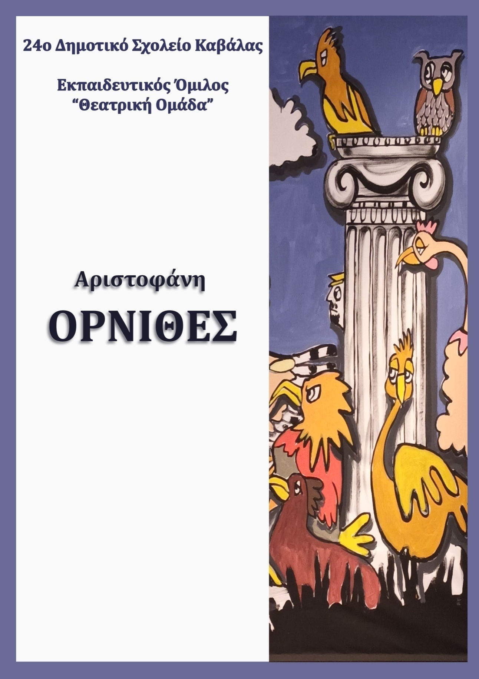

**Λίγα λόγια για το έργο**

Ο Ευελπίδης και ο Πεισθέταιρος, Αθηναίοι πολίτες, είναι απηυδισμένοι από την στεγνή ζωή της Αθήνας, από τα στραβά της και την δικομανία της. Φεύγουν, λοιπόν, και πηγαίνουν να βρουν τον Έποπα (τον τσαλαπετεινό), που πετάει παντού και βλέπει, μήπως ξέρει να τους πει κάποια πόλη ‘’στα μέτρα τους’’, ώστε να πάνε να ζήσουν σ’ αυτήν. Τέτοια πόλη δεν βρίσκεται εύκολα και ο Πεισθέταιρος προτείνει στα πουλιά να χτίσουν δική τους πόλη και εκεί να ‘’ξαναβρούν’’ την παλιά θέση που είχαν, -τότε που ήταν ανώτερα από τους ανθρώπους και θεούς- και να τους επιβληθούν ξανά, αφού έχουν τα μέσα γι’ αυτό. Είναι ικανά να προσφέρουν μεγαλύτερη προστασία στους ανθρώπους απ’ ότι οι θεοί και έτσι οι άνθρωποι σταματούν τις θυσίες προς τους θεούς. Αποφασίζουν λοιπόν να κτίσουν πόλη και την ονομάζουν Νεφελοκοκκυγία, ορίζοντας για αρχηγό τους τον Πεισθέταιρο. Έτσι, κτίζονται τα τείχη, οργανώνονται οι φύλακες, οι ελεγκτές, οι περιπολίες και όλα. Μόλις όμως γίνουν αυτά και πριν τις καθαγιαστικές θυσίες, καταφτάνουν απεσταλμένοι των θεών για να διαπραγματευτούν την απρόσκοπτη μετακίνηση θεών και ανθρώπων στο νέο βασίλειο των πουλιών καθώς και των καθιερωμένων θυσιών. Άραγε θα καταλήξουν σε συμφωνία φιλίας, ειρήνης και συνεργασίας πουλιά, θεοί και άνθρωποι;

**Λίγα λόγια για τον δημιουργό του**

Ο Αριστοφάνης γεννήθηκε στον δήμο Κυδαθηναίων, δηλαδή την σημερινή Πλάκα γύρω στο 450 π.Χ. Δυστυχώς γνωρίζουμε λίγα πράγματα για την ζωή του. Έγραψε περίπου 40 κωμωδίες, όμως έχουν σωθεί μόνο οι έντεκα απ’ αυτές. Είναι σημαντικό να τονίσουμε ότι ο ποιητής μας έζησε «τη χρυσή εποχή» της Αθήνας, τότε που επικρατούσε ειρήνη και οι άνθρωποι ελεύθερα καλλιεργούσαν τις τέχνες, τις επιστήμες και την φιλοσοφία. Η περίοδος της δημοκρατίας και της ειρήνης τελείωσε, όταν οι ελληνικές πόλεις χωρίστηκαν σε δύο παρατάξεις και άρχισε ο Πελοποννησιακός πόλεμος, που διήρκησε 27 ολόκληρα χρόνια. Τότε με νοσταλγία ο Αριστοφάνης θυμάται πόσο σπουδαία υπήρξε η πόλη του και δεν παραλείπει να αναφέρει συχνά στα έργα του τις συμφορές που προκαλεί ο πόλεμος στις ανθρώπινες κοινωνίες. Κατηγορεί εκείνους που με τα λόγια και τα έργα τους παρασέρνουν το λαό στη διχόνοια και την σύγκρουση. Πάνω απ’ όλα ένας πόλεμος βλάπτει τους απλούς ανθρώπους, όπως είναι οι γεωργοί, οι βιοτέχνες και οι έμποροι.

**Σημείωμα της Δ/ντριας του Σχολείου**

Τα δεδομένα των τελευταίων δύο χρόνων στην εκπαίδευση δημιουργούν ευκαιρίες για λειτουργία νέων θεσμών στα σχολεία, με στόχο πάντα την προαγωγή του παραγόμενου εκπαιδευτικού έργου. Ένας τέτοιος θεσμός είναι οι «Εκπαιδευτικοί Όμιλοι»! Αποτέλεσε λοιπόν για μένα μία επιπλέον ευχάριστη έκπληξη όταν δέχθηκα τον Δεκέμβρη στο γραφείο μου, από την εκπαιδευτικό της Θεατρικής Αγωγής κ. Αλάζοβα Ευτυχία, την πρόταση να δημιουργήσουμε στο σχολείο Εκπαιδευτικό Όμιλο με τίτλο «Θεατρική Ομάδα» και πρωταρχικό σκοπό την παίδευση των μαθητών /τριων στα θεατρικά δρώμενα. Την πρόταση μάλιστα αυτή υποστήριξαν ένθερμα και δύο ακόμα εκπαιδευτικοί η δασκάλα Ειδικής Αγωγής κ. Βασιλειάδου Άννα και η δασκάλα των Εικαστικών κ. Ζαβράκα Δώρα, που εξέφρασαν την επιθυμία να συνεργαστούν με τη θεατρολόγο, ώστε τα μαθήματα που θα παρακολουθήσουν οι μαθητές/τριες να φέρουν ως αποτέλεσμα την παρουσίαση στο τέλος της σχολικής χρονιάς μιας παράστασης. Στην ολοκληρωμένη πρόταση των συναδελφισσών, η απάντηση από μέρους μου ήταν ενθουσιώδης. Γρήγορα βρέθηκε η παράσταση, αλλά και η ομάδα στόχος που θα υλοποιούσε την πρόταση. Απευθυνθήκαμε στους μαθητές/τριες της Δ΄ τάξης! Αυτούς που ολοκληρώνουν σιγά σιγά την πρωτοσχολική τους ηλικία…. Η ανταπόκριση των παιδιών ήταν ακριβώς αυτή που θα βοηθούσε τους σκοπούς της δημιουργίας και λειτουργίας του Ομίλου.

Είναι γνωστό πως στην προσχολική και την πρωτοσχολική ηλικία, δίνεται κατεξοχήν έμφαση στην ψυχαγωγική και παιδαγωγική διάσταση του Θεάτρου, αφού μέσα από τέτοια στοιχεία και όψεις του κατακτάται η γνωριμία των παιδιών με τον εαυτό τους και το περιβάλλον τους, η ψυχική και σωματική τους έκφραση μέσα από το παιχνίδι και τη μιμητική, η ανάπτυξη της γλωσσικής και παραγλωσσικής επικοινωνίας, η ένταξη στην ομάδα και η απόκτηση των πρώτων αισθητικών εμπειριών. Και βέβαια, το θέατρο που γεννήθηκε στην Αρχαία Ελλάδα δεν υπήρξε απλά ένα ψυχαγωγικό δρώμενο, ήταν ψυχαγωγικό στην κυριολεκτική έννοια του όρου. Έτσι κι εμείς θελήσαμε να δώσουμε στους μαθητές μας την ευκαιρία να γνωρίσουν το θαύμα της διδασκαλίας του θεάτρου μέσα από τη συμμετοχή τους σε μια αρχαία παράσταση από τις γνωστότερες του είδους της …

Συγχαρητήρια στις υπεύθυνες εκπαιδευτικούς του ομίλου κ. Αλχάζοβα και κ. Βασιλειάδου, αλλά και στην εκπαιδευτικό κ. Ζαβράκα που με την δημιουργία του σκηνικού και των κοστουμιών έδωσε χρώμα και ζωντάνια στην όλη προσπάθεια! Θερμά συγχαρητήρια και στα παιδιά μας που με την συνεπή συμμετοχή τους έφεραν το αποτέλεσμα που θα σας παρουσιάσουν σήμερα! Ευχαριστούμε θερμά κι εσάς τους γονείς, γιατί χωρίς την συγκατάθεσή σας και την άψογη συνεργασία μαζί σας, τίποτε δεν θα μπορούσε να υλοποιηθεί από όσα με αγάπη στο επάγγελμά μας φανταστήκαμε! Βεβαίως, ευχαριστούμε ολόθερμα και το Σύλλογο Γονέων για την αμέριστη συμπαράστασή του!

**Η Δ/ντρια**

**Παπαδοπούλου Ελένη**

**Σημείωμα της θεατρολόγου**

Η ζύμωση των παιδιών με την θεατρική πράξη προσφέρει ποικίλα ερεθίσματα για την ολόπλευρη ανάπτυξη της προσωπικότητας τους και εν τέλει την επίτευξη της αυτογνωσίας. Καίριος στόχος του θεατρικού εργαστηρίου ήταν να επιτευχθούν η βαθύτερη γνώση του σώματός τους, η καλύτερη γνώση του εαυτού τους , η ένταξη σε μια ομάδα, η επικοινωνία με τους άλλους, η επαφή με τις άλλες τέχνες, η βιωματική γνώση, η ανάπτυξη της γλωσσικής τους ικανότητας, η ανάπτυξη της εφευρετικότητας, της φαντασίας, της δημιουργικότητας. Αναλυτικότερα, επιδιώχθηκε η δημιουργική έκφραση, η γνωριμία του παιδιού με τον εαυτό του, η συνεργασία με την ομάδα, η καλλιέργεια των ψυχικών και διανοητικών ικανοτήτων, η διαμόρφωση του αισθητικού κριτηρίου. Μέσα από τα θεατρικά κείμενα επιτυγχάνεται η γνωριμία με τα επιτεύγματα της πατρίδας αλλά και των άλλων πολιτισμών, η γνωριμία με το θέατρο και τις άλλες τέχνες (μουσική, εικαστικά, χορός κ.α), η δημιουργία πρωτότυπων συνθέσεων, η έκφραση ιδεών, η συλλογική δημιουργία, η σύνθεση των γνώσεων μέσα από την δραματική τέχνη, η σύνδεση της θεωρίας με την πράξη.

Η μέθοδος που χρησιμοποιήθηκε δεν ακολούθησε την απαρχαιωμένη τακτική του σκηνοθέτη-τυράννου, όπου η δυνατότητα για αυτενέργεια είναι πενιχρή. Αντιθέτως, δόθηκε έμφαση στην άποψη, την θέση και την επιθυμία των παιδιών, τα οποία εξηγώντας τις ιδέες τους, συνέβαλαν αποφασιστικά στο ύφος του παιξίματος, την κινησιολογία και την εν γένει ερμηνευτική απόδοση του ρόλου τους με τον μοναδικό του τρόπο ο καθένας ξεχωριστά. Ο αυθόρμητος σχεδιασμός, οι δυνατότητες εξωτερίκευσης των συναισθημάτων, των εντάσεων ή και της επιθετικότητας τους γίνονται εργαλείο ψυχολογικής ανακάλυψης. Το θέατρο είναι ένα παιδαγωγικό μέσο που διδάσκει με διαφορετικές τεχνικές από τις αναμενόμενες, δεν περιορίζεται στην στείρα αποστήθιση γεγονότων και κειμένων, αλλά ενεργοποιεί την φαντασία και το σώμα για να αποδώσει μια κατάσταση όσο πειστικότερα γίνεται. Η θεατρική δραστηριότητα πρόσφερε ευχαρίστηση και απόλαυση στα παιδιά μέσω της δημιουργικής διαδικασίας. Ελπίζουμε όλοι να απολαύσετε μαζί μας τη δημιουργία και την τέχνη όπως τις ζήσαμε και τις απολαύσαμε κι εμείς στις λίγες ώρες της συνεργασίας μας με τα παιδιά!

**Η θεατρολόγος**

**Αλχάζοβα Ευτυχία**

**Παίζουν με τη σειρά που εμφανίζονται οι μαθητές/τριες:**

**Τσάμαρη Νίκη:** Συγγράφεας, Πεισθέταιρος (2ος), χορός

**Ζουμπουλίδης Γεώργιος:** Ευελπίδης, πουλί

**Κουδουνάς Κωνσταντίνος:** Πεισθέταιρος (1ος), πουλί

**Κεχαγιόγλου Ραφαηλία:** Υπηρέτης

**Γεωργίου Χρήστος Χρυσοβαλάντης:** Έποπας (1ος)

**Μανωλαρά Ζηνοβία:** Έποπας (2ος), πουλί, Τριβαλλός

**Θεοδοσίου Πέτρος:** Έποπας (3ος)

**Γεωργίου Δήμητρα Ραφαηλία:** Α’ πουλί, χορός

**Μαυρομμάτης Βίκτωρας:** Β’ πουλί, χορός

**Χιοκτουρίδου Κυριακή:** Γ’ πουλί, χορός

**Λάμπου Ευμορφία:** Δ’ πουλί, χορός

**Κουσουτζίδου Βασιλική:** Κήρυκας, χορός

**Αμαραντίδης Γεώργιος:** Συκοφάντης, χορός

**Βούλγαρης Μάξιμος:** Αγγελιοφόρος

**Φουντούκου Αντωνία:** Ίριδα

**Τσιριγώτη Δέσποινα:** Κινησίας

**Παχατουρίδης Χρήστος:** Προμηθέας

**Κόγκας Γεώργιος:** Ποσειδώνας

**Μυλωθρίδης Ιωάννης:** Ηρακλής

**Συντελεστές**

**Σκηνοθεσία- σκηνογραφική επιμέλεια :** Αλχάζοβα Ευτυχία

**Σχεδιασμός κοστουμιών :** Ζαβράκα Θεοδώρα

**Ενδυματολογική επιμέλεια** **:** Ζαβράκα Θεοδώρα, Βασιλειάδου Άννα, Τζιούτζιου Κατερίνα

**Επιμέλεια σχεδίασης έντυπου υλικού :** Βασιλειάδου Άννα

**Σκηνικά – κατασκευές :** Ζαβράκα Θεοδώρα

**Χορογραφίες :** Βασιλειάδου Άννα

**Γενική επιμέλεια :** Παπαδοπούλου Ελένη

**Υποστήριξη :** Βέργου Ελένη, Γαβριηλίδου Παρθένα, Καρακασίδου Σταυρούλα